|  |  |  |
| --- | --- | --- |
| **DATUM** | **MALICA** | **KOSILO** |
| **PONEDELJEK**  **21. 04. 2025** | PRAZNIK  (VELIKONOČNI PONEDELJEK) | PRAZNIK  (VELIKONOČNI PONEDELJEK) |
| **TOREK**  **22. 04. 2025**  **(BREZMESNI DAN)** | Mlečni riž, **BIO mleko**, kakav ali cimet v prahu, zeliščni čaj z limono, **BIO hruška** | Zelenjavna juha, cmoki z mareličnim nadevom na drobtinah, mešani sadni kompot |
| **SREDA**  **23. 04. 2025** | Polbeli kruh, pašteta brez aditivov, kisle kumarice, sadni čaj z medom, pomaranča | Krepka kokošja juha, rižota s piščančjim mesom in zelenjavo, mešana zelena solata |
| **ČETRTEK**  **24. 04. 2025** | Mlečna pletenica, zeliščni čaj z medom, **jabolko**  **Dodatno EU ŠS (BIO Mleko)** | Bistra goveja juha, pire krompir in zeleni grah, štefani pečenka, zeljna solata |
| **PETEK**  **25. 04. 2025** | Polnozrnati kruh, domači tunin namaz, sadni čaj z limono, banana | Pohorski lonec z zelenjavo, čokoladni puding z **BIO mlekom** |

***JEDILNIK 21.04.2025-25.04.2025***

***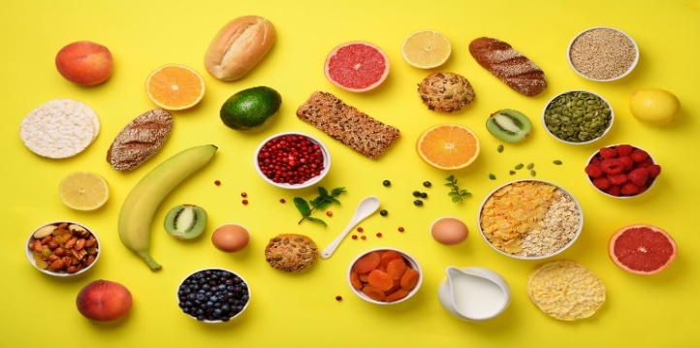***

**DIETNI JEDILNIK**

|  |  |  |
| --- | --- | --- |
| **DATUM:** | **CELIAKIJA (BREZGLUTENSKI) - BG** | **ALERGIJA NA MLEKO (INTOLERANCA NA LAKTOZO)- DIETNI BREZ MLEKA (IL)** |
| **PONEDELJEK**  **21. 04. 2025** | **MALICA/ZAJTRK:** /  **KOSILO:** /  **P. MALICA:** / | **MALICA/ZAJTRK: /**  **KOSILO:** /  **P. MALICA:** / |
| **TOREK**  **22. 04. 2025** | **MALICA/ZAJTRK:**  Živila brez sledov glutena, BG riž, BG kakav in cimet  **KOSILO:** Živila brez sledov glutena, BG cmoki, BG juha  **P.MALICA:** BG bombetka | **MALICA/ZAJTRK:** Brez sledov mleka in laktoze, dietno mleko ali ovseni napitek  **KOSILO:** Brez sledov mleka in laktoze, dietni cmoki  **P.MALICA:** Dietna bombetka |
| **SREDA**  **23. 04. 2025** | **MALICA/ZAJTRK**: Živila brez sledov glutena, BG kruh, BG pašteta  **KOSILO:** Živila brez sledov glutena, BG testenine, brez moke  **P.MALICA:** BG vafelj | **MALICA/ZAJTRK:** Brez sledov mleka in laktoze, dietni kruh, dietna pašteta  **KOSILO:** Brez sledov mleka in laktoze, dietne jušne testenine  **P.MALICA:** Dietni piškoti |
| **ČETRTEK**  **24. 04. 2025** | **MALICA/ZAJTRK:** Živila brez sledov glutena, BG pletenica  **KOSILO:** Živila brez sledov glutena, BG jušne testenine, BG priloga  **P.MALICA:** BG slanik | **MALICA/ZAJTRK**: Brez sledov mleka in laktoze, dietna pletenica, ovseni napitek  **KOSILO:** Brez sledov mleka in laktoze, brez smetane, brez masla, dietne jušne testenine  **P.MALICA**: Dietni slanik |
| **PETEK**  **25. 04. 2025** | **MALICA/ZAJTRK:** BG kruh, ostala živila brez glutena, BG namaza  **KOSILO:** Živila brez sledov glutena, brez moke, BG puding  **P.MALICA:** BG kruh | **MALICA/ZAJTRK:** Brez sledov mleka in laktoze, dietni namaz  **KOSILO:** Brez sledov mleka in laktoze, dietno mleko ali sojin napitek oz. dietni puding  **P.MALICA:** Dietni kruh |

|  |
| --- |
| **OPOMBE:**  **Dietni jedilnik je sestavljen tako, da se jedi ne razlikujejo od splošnega jedilnika, torej pri dietnem jedilniku se izločajo živila katera vsebujejo alergene oz. nezaželene snovi, ki bi lahko povzročile prehranske indikacije/alergije pri otroku.**  Pri dnevnem kosilu vedno na voljo ohlajen čaj ali pa sveža voda z limono.  **aromatic-close-cup-1417945.jpg metina_melisina_osvezilna_pijaca_3.jpg**    **V PRIMERU ZAPLETOV PRI DOBAVI ŽIVIL SI PRIDRŽUJEMO PRAVICO DO SPREMEMBE JEDILNIKA.**  **BIO ŽIVILO IZ KONTROLIRANE EKOLOŠKE PRIDELAVE**  **LOKALNO PRIDELANA/PREDELANA ŽIVILA SE VKLJUČUJEJO GLEDE NA SEZONSKO PONUDBO.**  **ŠS-ŠOLSKA SHEMA**  Ker v prehrani otrok ni omejitev glede uživanja alergenov in ker za otroke, ki potrebujejo dietno prehrano, pripravljamo individualne dietne jedilnike, alergenov na jedilnikih ne bomo označevali. |

***Katalog vsebnosti alergenov v živilih:***

|  |  |
| --- | --- |
| ***oznaka*** | ***alergen*** |
| ***1*** | *ŽITA, KI VSEBUJEJO* ***GLUTEN*** *( pšenica, rž, ječmen, oves, pira, kamut ali njihove križane vrste ali proizvodi iz njih)* |
| ***2*** | ***RAKI*** *IN PROIZVODI IZ NJIH* |
| ***3*** | ***JAJCA*** *IN PROIZVODI IZ NJIH* |
| ***4*** | ***RIBE*** *IN PROZVODI IZ NJIH* |
| ***A*** | ***ARAŠIDI*** *IN PROIZVODI Z NJIH* |
| ***S*** | *ZRNJE* ***SOJE*** *IN PROIZVODI IZ NJIH* |
| ***L*** | *MLEKO IN MLEČNI PROIZVODI, KI VSEBUJEJO* ***LAKTOZO*** |
| ***O*** | ***OREŠKI*** *- mandeljni, orehi, lešniki, indijski oreščki, ameriški orehi, brazilski oreščki, pistacija, makadamija IN PROIZVODI IZ NJIH* |
| ***Z*** | *LISTNA* ***ZELENA*** *IN PROIZVODI IZ NJIH* |
| ***GS*** | ***GORČIČNO SEME*** *IN PROIZVODI IZ NJIH* |
| ***SS*** | ***SEZAMOVO SEME*** *IN PROIZVODI IZ NJIH* |
| ***Ž*** | ***ŽVEPLOV*** *DIOKSID IN SULFITI ((v koncentraciji več kot 100mg/kg ali 10mg/l, izraženi kot SO2)* |
| ***V*** | ***VOLČJI*** *BOB IN PROIZVODI IZ NJIH* |
| ***M*** | ***MEHKUŽCI*** *IN PROIZVODI IZ NJIH* |